
「山形雪若丸取扱協力店（買えるお店）登録のお願いについて

「山形県産雪若丸」（以下「雪若丸」という。）を広く県内外で販売し、認知度向上と販促拡大を図るため、県内外の取扱協力店を募集しております。
■ 募集要件
○ 米の販売を行う小売店・量販店で、次の要件をいずれも満たす店舗。
ア 「雪若丸」を継続して販売いただける方。
イ 「雪若丸」の年間取扱量が１ｔ以上見込める方。（複数店舗の総計で可）
ウ 「雪若丸」のＰＲにご協力いただける方。
エ 販売にあたっては、原則として指定のシンボルマーク及びロゴを使用すること。

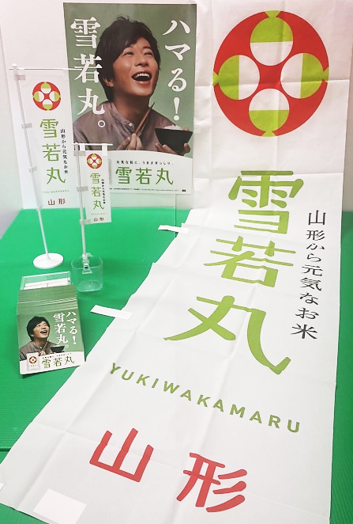
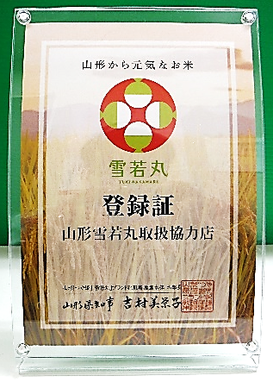
■ 特 典

①「山形雪若丸取扱協力店」の登録証及び、
販促資材（のぼり、ミニのぼり、クリッ
プ式のぼり、ポスター、パンフレット等）
を提供させていただきます。
店舗名
② 山形「つや姫」「雪若丸」ブランド戦略
推進本部のホームページ等に協力店を掲

載させていただきます。
（https://www.tuyahime.jp/yukiwakamaru/）

③ 雪若丸関連のキャンペーン企画をご案内
させていただきます。
(下)キャンペーン企画(例)

(上)雪若丸取扱協力店 登録証

(左)販促資材セット(例)

■ お申込手続き
お申込みについては、別紙「山形雪若丸取扱協力店（買えるお店）登録申込書」に必要事項を記入のうえ、山形「つや姫」「雪若丸」ブランド戦略推進本部事務局あてに送付またはＦＡＸ願います。（当方で記載内容を確認のうえ登録させていただきます。なお、営業形態などによっては登録できない場合もありますので、予めご了承願います。）
山形「つや姫」「雪若丸」ブランド戦略推進本部事務局
（山形県農林水産部農産物販路開拓・輸出推進課）


Tel 023-630-2476 Fax 023-630-2431
Instagram
公式HP






@yukiwakamaru_PR
@tsuyahime_yukiwakamaru

http://www.tuyahime.jp/
yukiwakamaru/
公式X

【 別 紙 】
山形「つや姫」「雪若丸」ブランド戦略推進本部事務局あて
ＦＡＸ ０２３－６３０－２４３１

「山形雪若丸取扱協力店（買えるお店）」登録申込書

年 月 日

プレート記載名称：
※プレートや「雪若丸ＨＰ」等に掲載しますので、正確に記入お願いします。

代表者名：
〒
住 所：

電話番号／ＦＡＸ番号： ／

メールアドレス：

ＨＰ ＵＲＬ ：
※雪若丸ホームページからリンクさせていただきます。

ネット販売 ＵＲＬ ：
※雪若丸ホームページからリンクさせていただきます。
Facebook アカウント ：
※雪若丸ホームページからリンクさせていただきます。
Instagram アカウント：
※雪若丸ホームページからリンクさせていただきます。

１ 令和６年産 山形雪若丸の取扱量
俵
２ 主な取引先（仕入先）

